服装CAD精品网络课程电子教案

翻驳领结构设计

**一、设计理念**

本节课主要以翻驳领的结构设计为依托，运用任务驱动的教学方法，使学生能够运用CAD软件设计翻驳领的结构，并利用“微视频”等教学资源，引导学生进行自主学习，合作学习。

**二、教学目标**

1.知识目标：掌握翻驳领的结构设计方法

2.能力目标：能够熟练使用CAD中的各种工具进行翻驳领的结构设计

3.情感目标：培养学生自主学习，团队合作能力，同时增强学生发现问题、解决问题的能力。

**三、教学重点与难点**

1．教学重点：翻驳领的结构制图过程中CAD软件中对称和直角工具的使用

2．教学难点：翻驳领的结构制图方法。

**四、教学方法及策略**

1.任务驱动法、小组学习法、教师引导

2.采用由浅入深、循序渐进的教学策略

**五、教学准备**

1、教学资料包、课前任务表、微视频

2、将学生分组，每个小组5-6人，定好组长

**六、课时安排**

1课时（45分钟）

**七、教学实施建议（可选）**

1.为了保证实践教学效果，建议每位指导教师负责和指导24位左右学生，学生以小组形式开展学习，每组控制在6人左右。

2.课程教学组织推荐采用“情境导入—任务分析—实践操作—理论讲解—考核评价—总结提高”等形式。

**八、教学过程**

**（一）情境导入**

师：同学们，图片中的这款领型大家在手工制版课上学过吗？

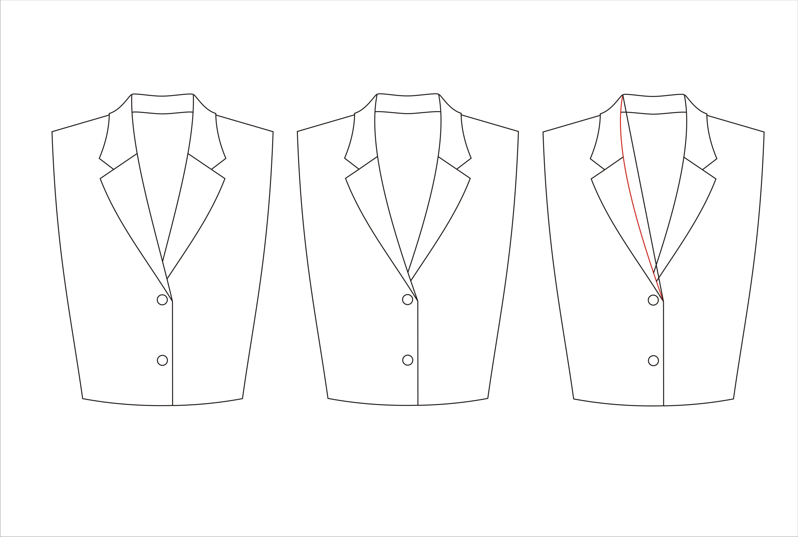

生：翻驳领，结构制图学过的

师：（教师展示学生的结构制图）在制图过程中，你觉得比较复杂的、费时的是哪些步骤？

生：将确定的弯驳口和翻驳领造型根据驳折线对称过去。

师：CAD软件中有没有一种工具或者快捷方式可以直接一步到位呢？

**（二）学习任务描述**

1、任务一：翻驳领的CAD制版

2、任务二：翻驳领（弯驳口）的CAD制版

**（三）理论知识学习**

1、课前每位学生进行翻驳领手工样板的制图

2、翻驳领（弯驳口）的特点

开门式翻驳领（弯驳口）主要特点是驳折线呈弧形。

**（四）实践操作训练**

**1、任务一：翻驳领的CAD制版**

教师师范（播放微视频）、提供学生已画好翻驳领造型的衣片结构

第一步：“对称”工具的使用



操作要点：1、选择对称轴、右键结束

2、左键框选所要对称的线条，右键结束

第二步： “智能笔”工具中“直角”工具的转变及应用

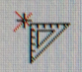

操作要点：1、按住shift，左键单击起始点，靠近起始点单击

2、出现对话框，输入数值，确定直角起始点

目标达成预测：已有手工制版的支撑，学生对于翻驳领的结构制图已有一定的基础，再通过微视频演示，教师巡视，及时发现学生在操作过程中的错误，并且让这些学生将作业上传，教师和学生共同点评纠正。

**2、任务二：翻驳领（弯驳口）的CAD制版**

试一试：根据款式图将翻驳领的驳折线改为弧线，也就是弯驳口。（教师提供已画好翻驳领造型的衣片）学生尝试动手操作，小组成员间可相互讨论。通过小组竞赛的模式，看看哪一个组做得既快又准确。同时教师巡视，并请一位学生上台操作，由其他小组评价。

教师点评，并且再次示范：首先先要确定对称轴是哪一条，倒伏量设置的线条是哪一条？再来进行工具的使用。



完成后，对比直驳口和弯驳口的样板造型：

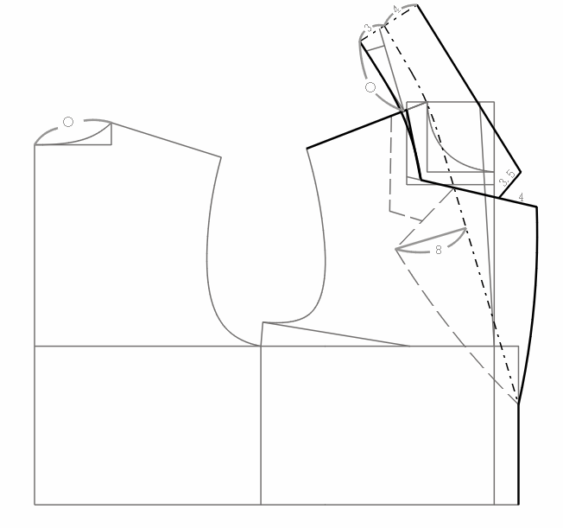

直驳口

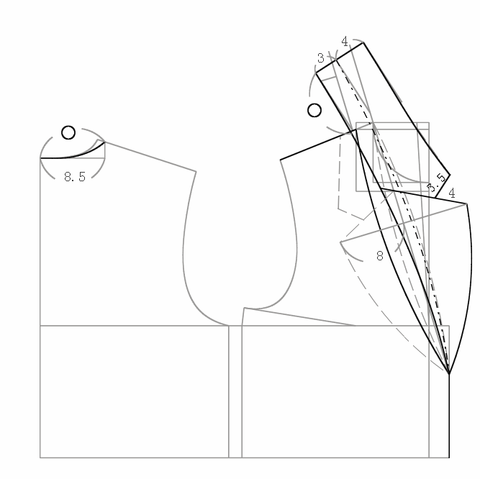

弯驳口

**得出结论：**1、不管驳口弯曲度如何变化，翻驳领造型对称线不变。

2、根据翻驳领直驳口的画法，可同样确定弯驳口的倒伏量的设置线

**（五）考核评价反馈**

教师活动：教师根据学生的作品并分别将各组进行比较。

考核标准，以小组的形式组织考核评价。考核表如下：

|  |  |  |  |  |
| --- | --- | --- | --- | --- |
| 考核时间 | 序号 | 具体指标 | 配分 | 得分 |
|  | 1 | 驳折线造型的合理美观性 | 15 |  |
| 2 | 翻驳领造型对称轴的选择 | 25 |  |
| 3 | 翻驳领领座和领面的绘制合理性 | 25 |  |
| 4 | CAD工具的正确选择 | 15 |  |
| 5 | CAD工具的操作熟练情况 | 20 |  |
| 组别： | | 分数合计 | 100 |  |

学生活动：充分发挥团队协作的作用，根据教师的考核标准进行互评。

**（六）总结汇报提升**

教师活动：总结教学重点与难点，汇报分析小组考核评价情况。

1．教学重点：翻驳领的结构制图过程中CAD软件中对称和直角工具的使用

2．教学难点：翻驳领的结构制图方法。

3.评出优秀小组，并以鼓励。学生活动：小组总结各成员的总体表现，汇报教学内容的掌握情况。

4、课堂小结

（1）确定翻驳领造型的对称线，尤其是弯驳口，驳折线造型发生变化，但对称轴不变

（2）熟练准确的使用对称和直角工具

**九、教学反思**

在本节课中，我通过PPT、微视频、服装CAD软件，使得学生更加直观的理解所学知识，通过任务驱动的方式和小组竞赛制度，增强学生好胜心、求知欲和自身体验。在实践操作方面，通过微视频展示，教师个别指导和学生共同点评，让学生在操作中发现问题，同时解决问题。课后我将本节的所有资料上传到百度云，供学生课后学习及巩固，真正做到了授之以鱼不如授之以渔。

**十、教学拓展（可选）**

（1）根据款式图，分析结构，使用CAD制版，特别注意驳折线的造型（教师提供翻驳领造型的衣片）。

（2）教师将本节课中的所有CAD制图、课件以及本节课的作业均上传到了百度云盘，请同学们课后自行下载学习

